УТВЕРЖДАЮ»
Начальник Управления образования
Администрации города Великие Луки
___________________Т.О. Лозницкая
«_29_» _августа__________2012 года

ПОЛОЖЕНИЕ
о конкурсе детских открыток, посвященном Дню матери

ЦЕЛИ И ЗАДАЧИ:
- повышение роли материнства и семьи в воспитании подрастающего поколения.
- привитие ребенку чувства заботы и уважения к семье;
- сохранение и развитие традиций в современной семье;
- формирование традиционных взглядов на семью;
- приобщение детей и молодежи к духовным ценностям;
- развитие художественных способностей детей;
- выявление талантливых детей в области изобразительного искусства.

ОРГАНИЗАТОРЫ: Управление образования Администрации города Великие Луки, МБОУ ДОД «Дом детского творчества им. А. Матросова».

УЧАСТНИКИ: в конкурсе принимают участие обучающиеся и воспитанники образовательных учреждений муниципальной сферы образования.

ПОРЯДОК И УСЛОВИЯ ПРОВЕДЕНИЯ КОНКУРСА:
12-16 октября 2012 г. – просмотр и оценка жюри открыток конкурсантов (работы принимаются строго до 10 октября 2012 г.) по адресу пр. Октябрьский д.35, каб №12. Из лучших работ будет оформлена выставка. Работы победителей будут отправлены на областную выставку детских открыток, посвященную Дню матери.

На городской конкурс принимаются открытки по темам;
моя мама;
семейные традиции;
семейные праздники;
мой дом;
родные лица.

Требования к работам:
Открытки должны быть выполнены на листе или картоне, размером не более А 4, открытки - сгиб сбоку, открытки - сгиб сверху, открытка - книжный
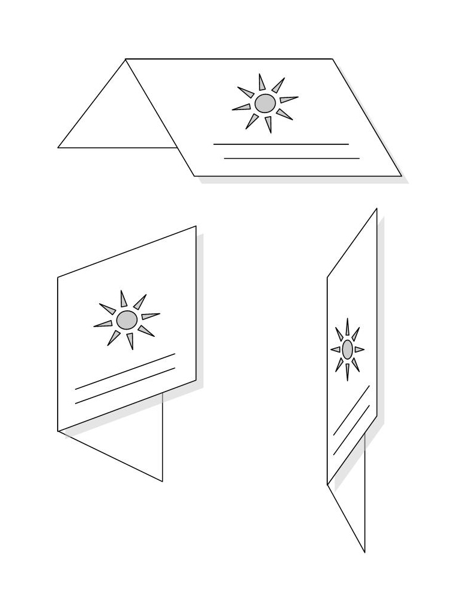
сгиб.

Открытки сопровождаются заверенной заявкой, каждая открытка должна иметь этикетку.

Образец этикетки:

«Моя мама», акварель  Петрова Мария, 6 лет  МБДОУ детский сад №9 | «Моя семья», акварель  Михайлов Станислав, 10 лет  МБОУ СОШ №9

Каждый педагог предоставляет не более 8 работ, в том числе не более 2 работ одного автора. С неполными данными открытки не принимаются. Открытки, неправильно оформленные или с неполными сопроводительными сведениями, жюри не рассматривает.

ПОДВЕДЕНИЕ ИТОГОВ: итоги подводятся в 4-х возрастных группах (с 4-7 лет, 8-10 лет, 11-13 лет, 14-18 лет).

КРИТЕРИИ ОЦЕНКИ:
- самостоятельность авторского замысла;
- раскрытие темы;
- композиционное и цветовое решение;
- оригинальность подхода к изображению;
- соответствие возрасту.

НАГРАЖДЕНИЕ:
Победители и призёры конкурса награждаются дипломами Управления образования Администрации города Великие Луки и памятными подарками.
Справки по телефону:
3-77-75 –Федорова Ирина Львовна, зав отделом
художественно-эстетического воспитания,
Лазарева Валентина Фёдоровна, методист.

Форма заявки

ЗАЯВКА
на участие в городском конкурсе детской открытки
муниципальной сферы образования, посвященном Дню матери

№ п/п | Ф. И. О. автора | Возраст | Наименование  учреждения | Наименование  работы, техника исполнения | Ф. И. О. руководителя  (полностью), должность

Подпись руководителя учреждения

Примечание: Оргкомитет не несет ответственность за сохранность экспонатов участников, не забранных в течение двух месяцев после окончания конкурса.

